ПРИМЕЧАНИЕ – Перед тем как начинать любую работу или процедуру контроля, всегда следует отключить сетевое питание, вынув штепсель питания машины из розетки, и отключить водоснабжение.

- Замена плавкого сетевого предохранителя на входе.

См. схемы на стр. 11. Держатели плавких предохранителей (позиция 3) расположены под розеткой питающей сети (позиция 4) на задней стенке машины. Чтобы снять плавкий предохранитель, следует повернуть колпачок держателя плавкого предохранителя на 1/8 оборота против часовой стрелки с помощью отвертки с плоским лезвием до его выхода из гнезда. Вынуть колпачок держателя плавкого предохранителя вместе с прикрепленным к нему предохранителем и свободно вытянуть плавкий предохранитель.
Вложить новый предохранитель в колпачок и поместить колпачок вместе с предохранителем в корпус держателя, после чего с помощью отвертки с плоским лезвием установить его в противодействие силе пружины и повернуть на 1/8 оборота по часовой стрелке, так чтобы запорные язычки на колпачке точно вошли в прорези в корпусе держателя плавкого предохранителя.

- Доступ к внутренним компонентам проявочной машины.

См. схемы на стр. 11 и 12. Для получения доступа к внутренним узлам проявочной машины следует снять крышку (позиция 6) и отвинтить шестигранным гаечным ключом два винта с головкой под торцевой ключ (позиция 10), крепящие боковую панель: один спереди и другой сзади боковой панели. Вытянуть панель боком, с тем, чтобы дотянуться до печатной платы, обеспечивающей управление (позиция 11), внутри панели, и перед окончательным съемом боковой панели выдернуть кабельные вилки панели управления из 2 розеток, расположенных в левой части печатной платы.
При повторном монтаже боковой панели прежде чем окончательно закрывать ее, убедиться в том, что 2 вилки панели управления вставлены в соответствующие розетки на печатной плате. Поставить на место 2 винта с головкой под торцевой ключ, которые крепят боковую крышку, и затянуть их вплотную с поверхностью примыкающих к ним панелей.

- Замена приводного электродвигателя.

ПРИМЕЧАНИЕ – Эта процедура выполняется гораздо легче, если сначала сдвинуть 4 модуля влево в рамках их отсеков, чтобы освободить их от зажимов.
См. схему на стр. 12. Отсоединить провода электродвигателя от печатной платы (позиция 11) и клеммной колодки (позиция 15), расположенной под платой, проверив, чтобы каждый провод был отсоединен.
ПРИМЕЧАНИЕ – 2 верхние клеммы на клеммной колодке служат для подсоединения НЕЙТРАЛЬНОГО провода, а 2 нижние клеммы на клеммной колодке обеспечивают заземление.
Отвинтить 3 винта, которые крепят монтажную плату печатной платы к корпусу машины и опустить ее вниз, чтобы получить доступ к винтам, крепящим коробку передач. Отвинтить 6 винтов вдоль верхней и нижней кромок коробки передач (позиция 14) и оттянуть коробку передач от корпуса машины, что позволяет получить доступ к винтам, крепящим электродвигатель. В первую очередь открутить 4 стопорные гайки (позиция 17) на фланце электродвигателя, а затем отвинтить 4 крепежные винта и освободить электродвигатель.
Установка нового электродвигателя представляет собой выше представленную процедуру, выполняемую в обратном порядке, однако следует при этом убедиться, что все шестерни, валы и прокладки коробки передач установлены в их исходные позиции.
ПРИМЕЧАНИЕ – При повторной сборке 4 винта, крепящие электродвигатель, должны быть надежно затянуты, а стопорные гайки смонтированы, так чтобы предотвратить касание головок винтов о шестерни.
В заключение подсоединить провода к соответствующим клеммам на печатной плате и на клеммной колодке.

- Замена деталей в коробке передач.

Снять коробку передач, выполнить демонтаж, как описано в разделе 3, и проверить шестерни, валы и подшипники на износ или повреждение.
Заменить все изношенные или поврежденные детали, после чего произвести повторную сборку коробки передач и смонтировать ее в машине, как описано в разделе 3.

- Замена сушильного элемента.

См. схемы на стр. 11, 12 и 13. Отсоединить провода вентиляторного электродвигателя (позиция 18) и сушильного элемента (позиция 19) от печатной платы и клеммной колодки (позиция 15). Отвинтить винты, крепящие входной сетевой модуль (позиции 2, 3 и 4) к задней стенке машины и освободить его, чтобы обеспечить доступ к винтам, крепящим сушильный машина. Отвинтить 3 крепежные винта (позиция 26) из верхнего и нижнего фланцев корпуса сушильного элемента (позиция 20), после чего вынуть его и вентиляторный агрегат из машины, оставляя при этом крышку сушильного элемента (позиция 21) на месте.
Отвинтить 4 самонарезающие винта (позиция 25),вынуть шайбы и решетку сушильного элемента (позиция 22), после чего отсоединить провода нагревательного элемента от клеммной колодки (позиция 23) на верхнем фланце корпуса нагревательного элемента.
Вынуть 2 нагревательных элемента (позиция 19) из их корпусов вместе с 2 разделительными блоками (позиция 24), проверив, свободное состояние проводов, пропущенных через отверстия в задней стенке корпуса. Освободить разделительные блоки от проводов и заменить их проводами новых нагревательных элементов аналогичным образом.
Пропустить провода новых нагревательных элементов через отверстия в корпусе и задвинуть 2 элемента на место в корпусе, убедившись, что они сели на свои посадочные места, так что их лицевая поверхность находится заподлицо с наружной поверхностью корпуса. Установить на место решетку и надежно закрепить ее с помощью 4 самонарезающих винтов и шайб.
Подсоединить провода нагревательных элементов к соответствующим клеммам на клеммной колодке, расположенной на верхнем фланце корпуса элемента, и повторно смонтировать узел вентилятора и нагревателя в машине, закрепив его 3 винтами. Подсоединить провода вентилятора и нагревателя к печатной плате и клеммной колодке, расположенной под платой. В заключение поставить на место входной сетевой модуль и закрепить его винтами.
ПРИМЕЧАНИЕ – Инструкции по повторному монтажу теплового выключателя сушильного элемента - см. в разделе 12.

- Замена вентиляторного агрегата сушильного элемента.

См. схемы на стр. 12 и 13. Выполнить процедуру по удалению нагревательных элементов из корпуса, представленную в разделе 5. На этом этапе внутри корпуса становятся видны 2 винта (позиция 27), крепящие вентиляторный агрегат, которые можно вывинтить.
Чтобы смонтировать новый вентиляторный агрегат, его следует продвинуть вглубь вплоть до корпуса нагревательного элемента и надежно затянуть 2 крепежными винтами. Инструкции по повторной сборке и установке узла вентилятора и нагревателя - см. в разделе 5.

- Замена насоса и бака для растворов.

См. схемы на стр. 12 и 14. В первую очередь слить раствор из бака и отсоединить провода насоса от печатной платы (позиция 11) и клеммной колодки (позиция 15), расположенной под платой. Отвинтить 2 накидные гайки насоса (позиция 28) с внутренней стороны бака для раствора и вынуть насос (позиция 29).
Чтобы повторно смонтировать насос, вышеизложенную процедуру следует выполнить в обратном порядке, убедившись, что 2 новые уплотнительные шайбы (позиция 30) между баком и коллектором установлены, после чего надежно затянуть 2 накидные гайки насоса, чтобы гарантировать герметичное уплотнение и отсутствие утечки жидкости. В заключение повторно подсоединить провода к соответствующим клеммам на печатной плате и клеммной колодке, расположенной под платой.
Перед включением проявочной машины проверить герметичность и отсутствие утечки, заполнив бак водой.

- Замена нагревателя бака для раствора.

См. схемы на стр. 12 и 14. В первую очередь слить раствор из бака и отсоединить провода нагревателя от печатной платы (позиция 11) и клеммной колодки (позиция 15), расположенной под платой. Отвинтить 3 гайки, которые крепят нагреватель (позиция 34 или 35), и снять нагреватель вместе с уплотнительным кольцом (позиция 69), находящимся в нише стенки бака с задней стороны.
Чтобы повторно смонтировать нагреватель, вышеизложенную процедуру следует выполнить в обратном порядке, убедившись, что в нише стенки бака проложено новое уплотнительное кольцо, после чего приступить к затягиванию 3 крепежных гаек и продолжать эту операцию до тех пор, пока между фланцем нагревателя и поверхностью бака не будет достигнуто герметичное соединение. В заключение повторно подсоединить провода к соответствующим клеммам на печатной плате и клеммной колодке, расположенной под платой.
Перед включением проявочной машины проверить герметичность и отсутствие утечки, заполнив бак водой.
- Замена датчика температуры бака для растворов.

См. схемы на стр. 12 и 14. Этот датчик (позиция 31) находится внутри бака для проявителя в правом нижнем углу его стенки, поэтому перед операцией следует слить проявитель из бака. Отсоединить провода датчика от печатной платы (позиция 11) и отвинтить гайку (позиция 32), крепящую этот датчик, со стороны наружной стенки бака. Теперь датчик может быть удален из бака.
Чтобы повторно установить новый датчик температуры, вышеизложенную процедуру следует выполнить в обратном порядке, убедившись, что под верхней частью датчика проложена новая уплотнительная шайба, после чего надежно затянуть крепежную гайку, чтобы гарантировать герметичное уплотнение и отсутствие утечки жидкости. В заключение повторно подсоединить провода к соответствующим клеммам на печатной плате.
Перед включением проявочной машины проверить герметичность и отсутствие утечки, заполнив бак водой.

- Замена водяного электромагнитного вентиля.

См. схему на стр. 12 и 15. Электромагнитный вентиль состоит из деталей, показанных на схеме на стр. 15. Доступ к нему открывается со стороны днища машины после сдвига ее правой задней части со станины.
В первую очередь отключить водоснабжение и отсоединить главный шланг подачи воды от задней стенки машины. Отсоединить провода от печатной платы (позиция 11) и клеммной колодки (позиция 15), расположенной под платой, после чего вытянуть кабель снизу через корпус машины. Отсоединить предохранительный колпачок (позиция 37) от сгонной муфты (позиция 38) на задней стенке машины и извлечь соединитель с задней стороны машины. Разжать цанговый патрон на конце охватываемой муфты, обеспечивающей соединение на шпильке (позиция 39), и снять вентиль с трубки, изготовленной из нержавеющей стали (позиция 40).
ПРИМЕЧАНИЕ – Перед тем, как приступать к вытягиванию кабеля из корпуса машины, следует срезать 3 кабельных наконечника.
Чтобы установить новый электромагнитный вентиль, в первую очередь следует пропустить кабель через отверстие в корпусе, продвинуть вентиль до трубки, выполненной из нержавеющей стали, и протолкнуть охватываемую муфту на трубку, так чтобы она надежно вошла в зацепление. Ввести сгонную муфту со стороны задней стенки машины, гарантируя при этом, что сначала проходит ее конец с большим пазом, и насадить ее на соединитель электромагнитного вентиля (позиция 41), убедившись, что его фланец вошел в шестиугольный вырез в задней стенке корпуса машины. Насадить фиксирующий колпачок на сгонную муфту и плотно привинтить вручную.
ПРИМЕЧАНИЕ – Проверить, чтобы блок управления ручной коррекцией электромагнитного вентиля, находящийся на его корпусе, был выставлен на «0» (закрыт). При установке на «1» (открыт) поток воды будет поступать непрерывно, и вентиль не будет управлять потоком воды.
Через верх машины смонтировать 3 гибких соединителя, поставляемые для 3 проводов, с бандажированным соединителем на коричневом проводе. Повторно подсоединить провода к соответствующим клеммам на печатной плате и клеммной колодке, расположенной под платой.

- Замена насоса для подкачки обновляющих растворов.

См схемы на стр. 12, 15 и 16. Чтобы работать с насосом подкачки обновляющих растворов, необходимо слить все растворы из машины и удалить модули транспортировки пленки. Отсоединить 2 провода от катушки электродвигателя насоса (позиция 55) и заземляющий провод от клеммной колодки (позиция 15), расположенной под печатной платой. Опрокинуть машину для получения доступа к насосу и его системе трубопроводов. Отсоединить 2 трубопровода для нагнетания растворов (позиция 42) от основания машины и, взявшись за концы, вытянуть их со стороны днища машины. После удаления гибких заглушек приступить к вытягиванию 2 трубопроводов для подачи раствора (позиция 43) через заднюю панель и продолжать эту операцию до тех пор, пока все трубопроводы не окажутся освобожденными, чтобы их можно было удалить вместе с насосом. Вывинтить 4 винта, которые крепят монтажную плиту с насосом (позиция 44) к корпусу машины, и снять насос (позиция 45) вместе с монтажной плитой и всеми трубопроводами.
Чтобы смонтировать новый насос, подать катушку электродвигателя в прямоугольное отверстие в корпусе машины и надежно закрепить насос 4 винтами. Снять гибкие заглушки вместе с их прокладками у более короткой пары труб со стороны их жесткого конца и пропустить трубы через небольшие отверстия в задней стенке машины. Повторно надеть колпачки и прокладки на трубы, причем, красный колпачок должен быть на красной трубе, черный колпачок – на черной трубе, а прокладки помещаются на расстоянии 100 мм от конца погружаемых трубопроводов с использованием суперклея. Другую пару труб положить в основание машины и закрепить их в определенных точках кабельными стяжками. В заключение пропустить эти трубы через 2 отверстия в корпусе машины и вывести через верх к баку с проявителем (прозрачный трубопровод) и баку с фиксажем (красный трубопровод).
Вернуть проявочную машину в исходное положение и повторно подсоединить 2 провода к катушке электродвигателя насоса подачи обновляющих растворов и заземляющий провод к клеммной колодке, расположенной под печатной платой.

- Ремонт насоса для подкачки обновляющих растворов.

Если в насосе имеет место течь, то возможно следует заменить в насосе гибкие трубопроводы либо заменить насос новым.
См схему на стр. 15 и 16. Чтобы приступить к работе с насосом, из машины следует слить все растворы и снять модули транспортировки пленки. Опрокинуть машину вверх дном для получения доступа к насосу и его системе трубопроводов. Отсоединить 2 трубопровода для нагнетания раствора (позиция 42) от основания машины и, взявшись за концы, вытянуть их со стороны днища машины. После удаления гибких заглушек приступить к вытягиванию 2 трубопроводов для подачи растворов (позиция 43) через заднюю панель и продолжать эту операцию до тех пор, пока все трубопроводы не окажутся освобожденными, чтобы быть удаленными вместе с насосом.
ПРИМЕЧАНИЕ – Когда верхний элемент насоса демонтирован, рекомендуется выложить различные снятые детали на чистую поверхность с целью облегчения процедуры повторного монтажа.

Вывинтить 4 крепежные винта (позиция 46) из наружной крышки насоса, (позиция 47) и, приподняв, снять ее. Вытянуть белый резиновый шланг (позиция 48) из корпуса наружного ротора (позиция 49) и снять весь узел труб.
Используя отвертку с плоским лезвием, отжать концы пружинного держателя ротора (позиция 50), так чтобы они продолжали фиксировать внешние кромки ротора (позиция 51), и сдвинуть ротор с вала. Для предотвращения падения ротора немедленно защелкнуть пружинный держатель.
Снять пластиковую шайбу (позиция 52), корпус наружного ротора (позиция 49), внутреннюю крышку насоса (позиция 53) и вынуть белый резиновый шланг из внутреннего корпуса ротора (позиция 48).
ПРИМЕЧАНИЕ: На данном этапе ручкой для маркировки сделать на валу метку, так как когда наступит время повторной сборки насоса, на этом месте следует смонтировать наружный ролик.
Поворачивая внутренний ротор по часовой стрелке, установить наружный ротор вверх дном на конце вала со свободной посадкой, , пока один из роликов не окажется между трубопроводными желобами. Поместить белый резиновый шланг новой сборки ПРОЗРАЧНОГО трубопровода во внутренний корпус ротора концом, прикрепленным к более короткой прозрачной трубе, запрессованной в желоб, который имеет по бокам зажимные приливы. Поворачивая ротор по часовой стрелке и необходимо пропускать белый шланг вниз в корпус по мере того, как вы поворачиваете ротор, до тех пор, пока шланг не окажется в другом (ровном) желобе. Далее вытянуть шланг из желоба с зажимным устройством, проложить его другим путем внутри корпуса, так чтобы из корпуса на одну и ту же длину высунулись оба конца и повторно ввести белый шланг в оба желоба.
Снять с вала свободно посаженный наружный ротор и надеть внутреннюю крышку насоса, корпус наружного ротора и пластиковую шайбу. Затем продвинуть наружный ротор по валу, до метки, которую вы ранее нанесли при демонтаже насоса.
ПРИМЕЧАНИЕ: Проверить, чтобы наружный ротор находился на валу и был совмещен с меткой, а затем, приподняв немного корпус и крышку внутреннего ротора, и проверить также, чтобы 2 ротора находились под прямым углом друг относительно друга.
Сдвигать корпус наружного ротора вдоль вала до тех пор, пока он не переместится к внутренней крышке насоса, а шайба не окажется совсем внизу, после чего проталкивать наружный ротор вправо вдоль вала до тех пор, пока он не упрется в пластиковую шайбу. Поворачивать внутренний ротор по часовой стрелке, используя пару плоскогубцев, до тех пор, пока один из роликов не окажется между трубопроводными желобами. Поместить белый резиновый шланг нового КРАСНОГО трубопровода в сборе в корпус внутреннего ротора концом, прикрепленным к более короткой красной трубе, запрессованной в желоб, который имеет по бокам зажимные приливы. Поворачивать ротор по часовой стрелке и пропускать белый шланг вниз в корпус по мере того, как вы поворачиваете ротор, до тех пор, пока шланг не окажется в другом (ровном) желобе. Далее вытянуть шланг из желоба с зажимным устройством, проложить его другим путем внутри корпуса, так чтобы из корпуса на одну и ту же длину высунулись оба конца и повторно ввести белый шланг в оба желоба.
Повторно установить наружную крышку и 4 крепежных винта, продвигая их вручную, пока они не соприкоснутся с корпусом внутреннего ротора, оставляя при этом 3 мм видимой резьбы. Надежно затянуть 4 винта, так чтобы они вошли в ПЛАСТИКОВЫЙ корпус внутреннего ротора на незначительную длину.
Инструкции по проводке трубопроводов через корпус проявочной машины - см. в разделе 10.

- Повторная установка теплового выключателя сушильного элемента.

См. ниже представленную схему. Каждый сушильный элемент имеет сбоку черного выключателя небольшую кнопку для переустановки. Если в какой-либо момент времени имеет место ограничение потока воздуха, поступающего к элементу, данный тепловой выключатель отключит элемент, чтобы предотвратить порчу машины, и нагреватель не будет работать до тех пор, пока тепловой выключатель снова не будет задействован.
Инструкции о том, как снимать и повторно монтировать элементы – см в разделе 5. Как только элемент доступен, кнопку теплового выключателя можно повторно задействовать, нажав ее в направлении корпуса с тонким язычком, при этом контакты начнут снова согласованно работать.

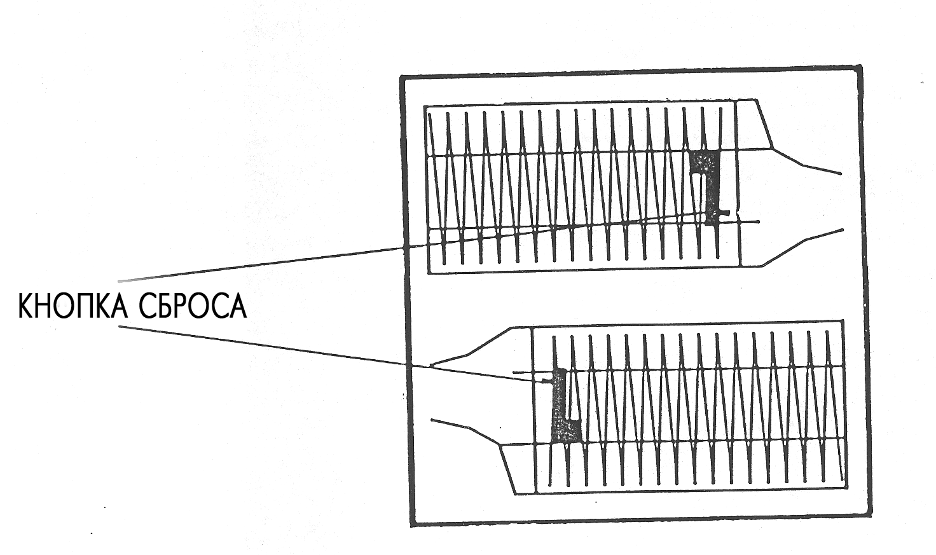

- Модуль транспортировки.

Если появились проблемы в использовании модуля транспортировки пленки, то его необходимо заменить.
Заменить привод модуля транспортировки пленки не представляет собой большого труда. Эта процедура может быть легко осуществлена, используя метод, описанный ниже.
Удалите защитную крышку привода, вывернув шуруп (смотри рисунок п.56). Теперь Вы аккуратно можете снять защитную крышку (смотри рисунок п. 57). Удалите старые шестеренки и замените их на новые сохраняя их позиционность. Поставьте защитную панель привода на прежнее место и прикрепите ее шурупом.

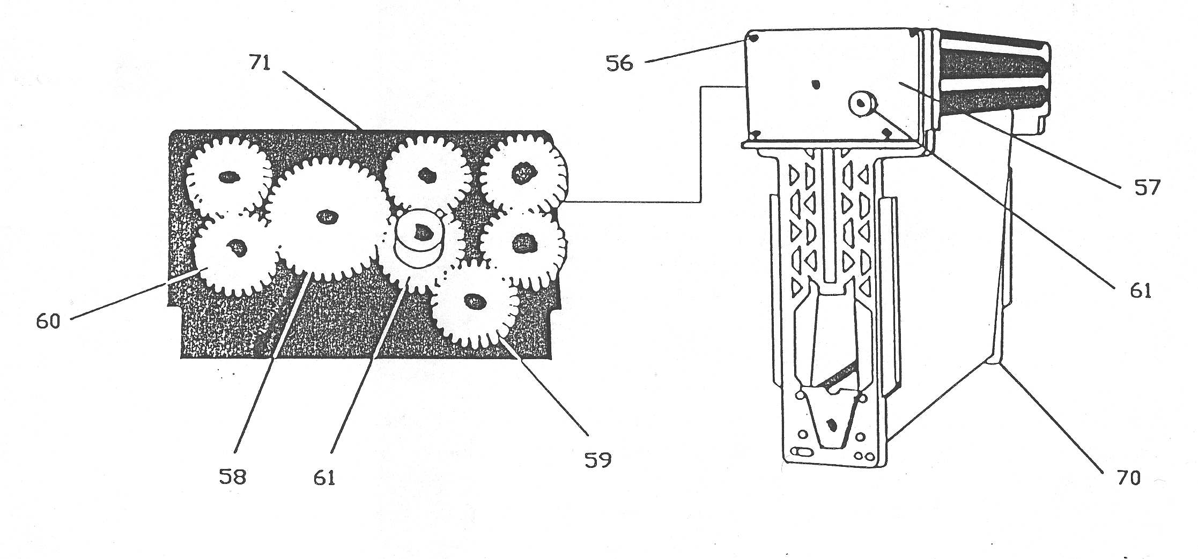

56 – удерживающий винт
57 – защитная крышка
58 – посадочное отверстие малого радиуса
59 - посадочное отверстие большого радиуса
60 – «D» образное посадочное отверстие
61 – главные шестерни
70 – модуль в сборе
71 – план установки шестерен

МОНТАЖНАЯ ПЛАТА

Установки печатной платы машины MD2000

На печатной плате могут быть отрегулированы 4 установки:

- Время проявки рентгеновской пленки – установка, задаваемая в заводских условиях, 8 мин
- Время подпитки раствора - установка, задаваемая в заводских условиях, 3 мин
- Температура раствора - установка, задаваемая в заводских условиях, 27ºC
- Температура раствора, выставляемая дополнительно - установка, задаваемая в заводских условиях, 30ºC

См. схему на стр. 17.

- Время проявки рентгеновской пленки – VR2

Эта установка может быть отрегулирована в диапазоне между 2 мин и 9 мин путем поворота VR2 и наблюдения за временем между моментом запуска в работу проявочной машины и ее остановом.
Поворот VR2 против часовой стрелки увеличивает время выполнения программы.

- Время подпитки раствора – VR1

Эта установка может быть отрегулирована в диапазоне между 1/2 мин и 4 мин путем поворота VR1 и наблюдения за временем между моментом запуска в работу проявочной машины и остановом насоса для подкачки обновляющих растворов.
Поворот VR1 против часовой стрелки увеличивает время подпитки.

- Температура раствора – VR4

Эта установка может быть отрегулирована в диапазоне между 20ºC и 30ºC путем поворота VR4 и наблюдения за температурой растворов в баке с проявителем после задания новой установки.
Поворот VR4 по часовой стрелке повышает температуру.
ПРИМЕЧАНИЕ – Для выполнения регулировки и задания установки центральный и правый штырьки 3-штырьковой колодки, находящейся над VR4, должны быть соединены перемычкой LK1. Установка перемычки между центральным и левым штырьками позволяет выбрать с помощью VR3 температурную установку.

- Температура растворов, выставляемая дополнительно – VR3

ПРИМЕЧАНИЕ – Эта регулировка может быть выполнена только после задания температуры раствора с помощью VR4 (см. раздел 3), так как регулировка с помощью VR4 оказывает влияние на дополнительную температурную установку.
Установить перемычку LK1 между центральным и левым штырьками колодки, находящейся над VR4.
Теперь дополнительная температурная установка может быть отрегулирована в диапазоне 27ºC и 30ºC путем поворота VR3 и следуя процедуре, описанной в разделе 3.
Для выбора какой-либо предварительно задаваемой температуры с целью ее последующего использования перемычку LK1 можно установить между центральным и правым штырьками (VR4) или центральным и левым штырьками (VR3).

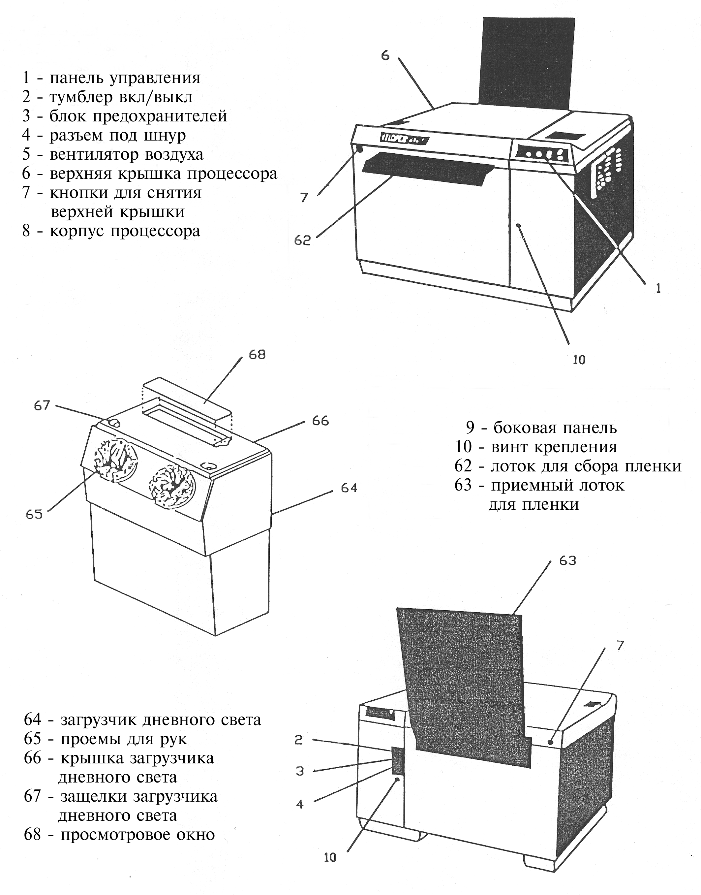

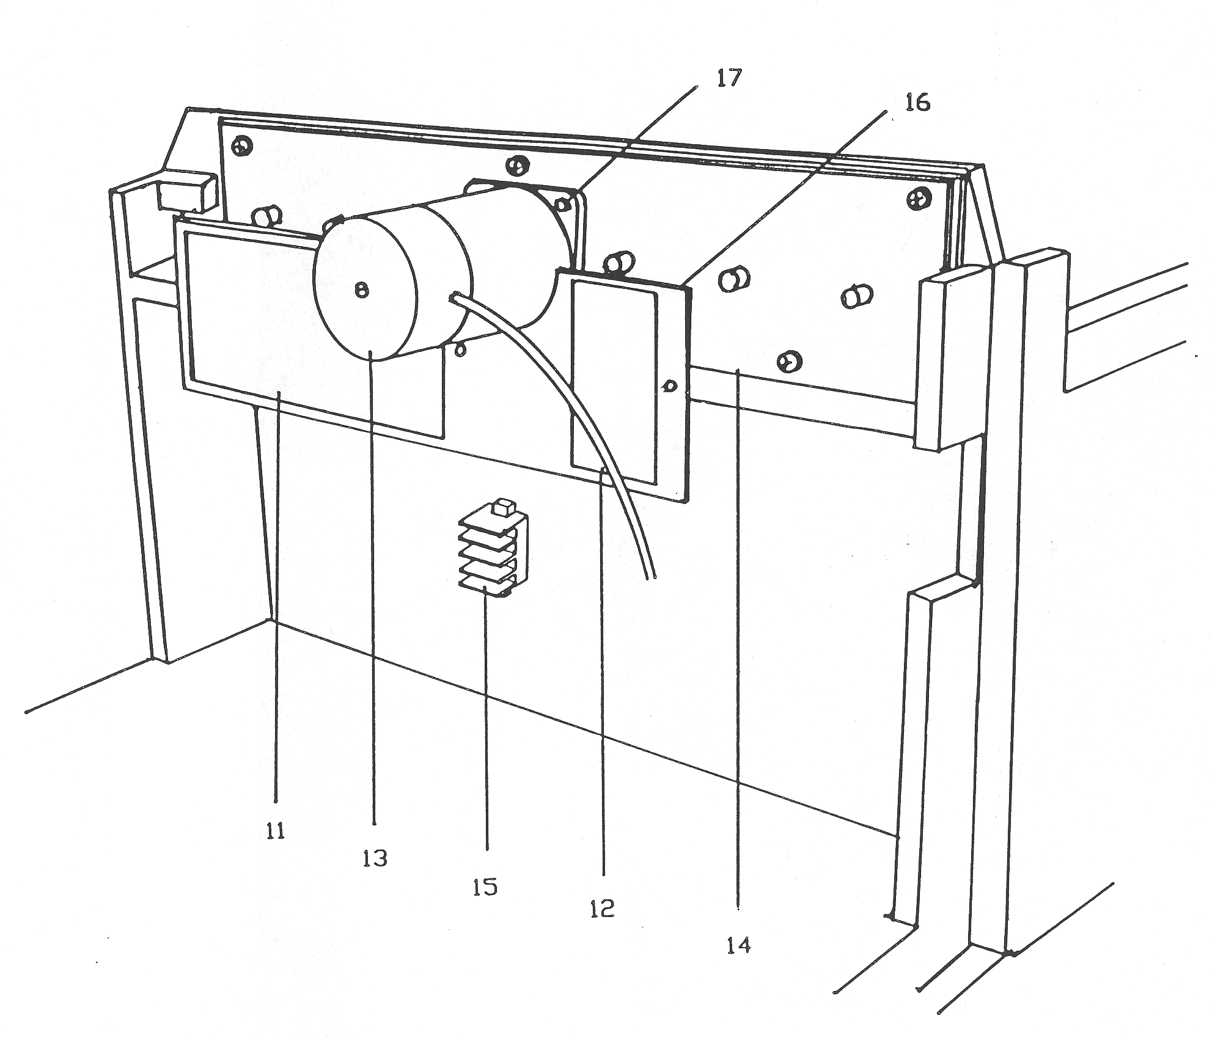

11 – печатная плата
12 – печатная плата сушильной камеры
13 – двигатель
14 – коробка передач
15 – клеммная колодка
16 – платформа крепления печатных плат
17 – удерживающий винт двигателя

18 – вентилятор
19 – нагревательный элемент
20 – место крепления нагревательного элемента
21 – защита нагревательного элемента
22 – решетка
23 – клеммная колодка
24 – прокладки
25 – винты крепления решетки
26 – винты крепления нагревательного эл-та
27 – винты крепления вентилятора

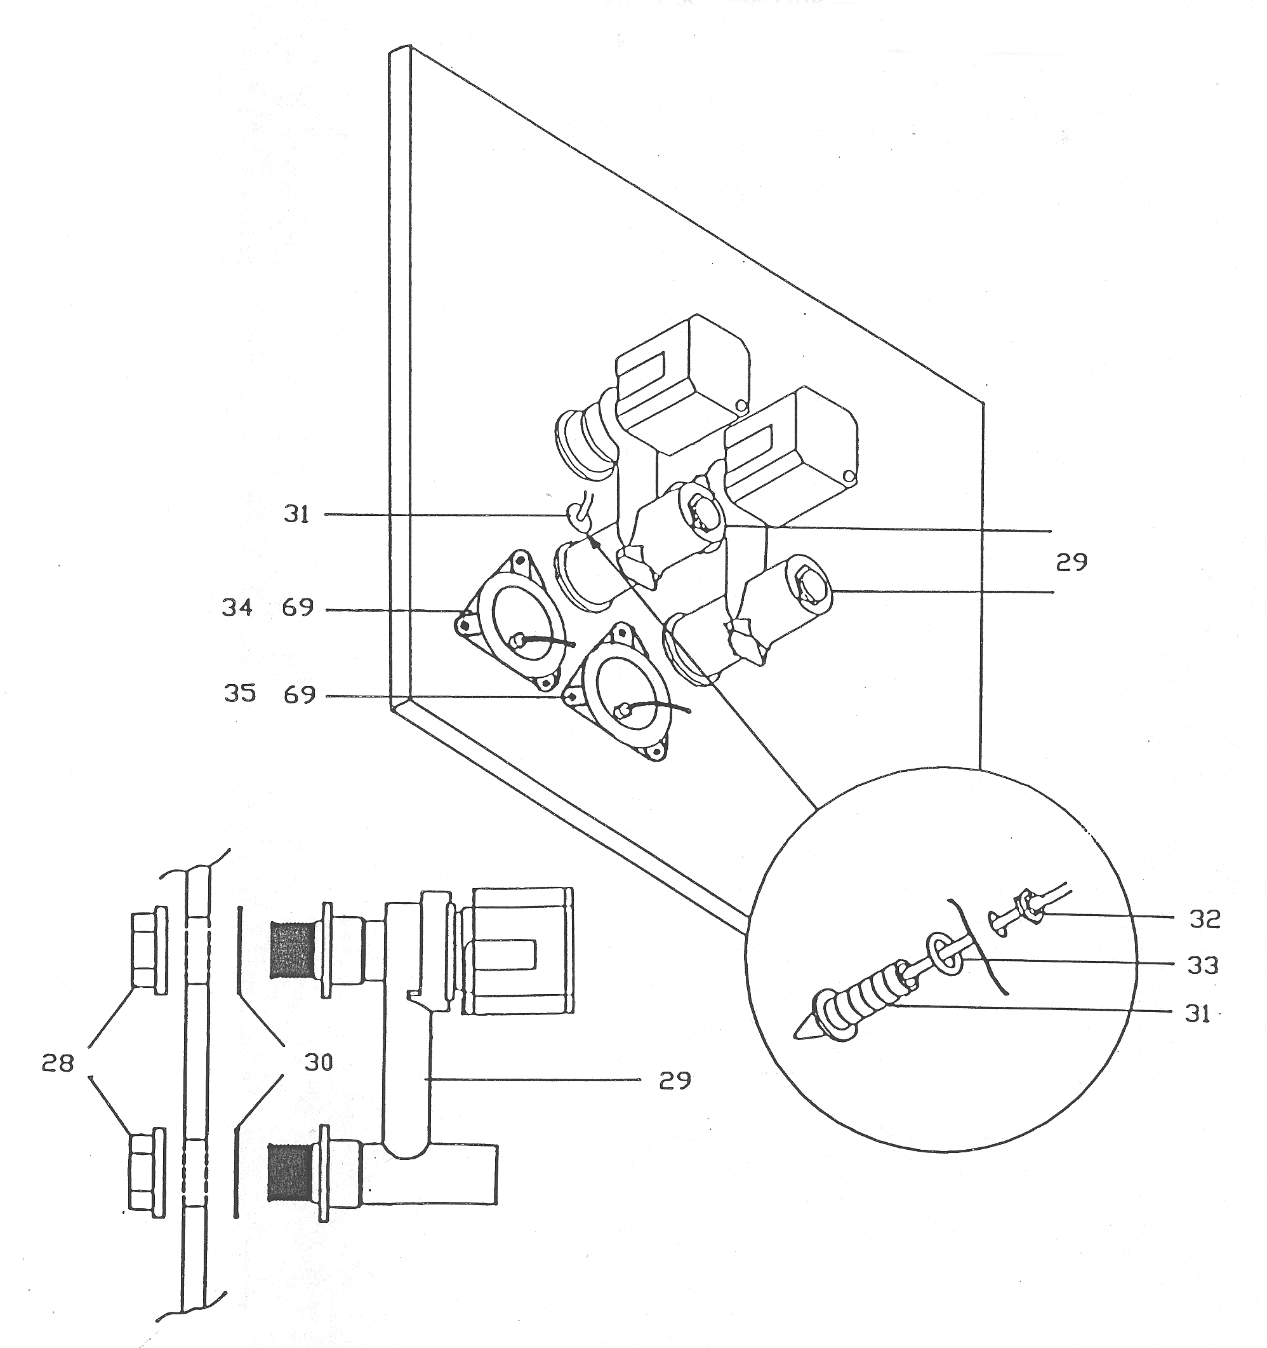

28 – соединительная муфта
29 – помпа в сборе
30 – прокладка
31 – температурный датчик
32 – удерживающая гайка температурного датчика
33 – прокладка температурного датчика
34 – нагревательный элемент проявителя
35 – нагревательный элемент фиксажа
69 – уплотнительное кольцо нагревательного элемента

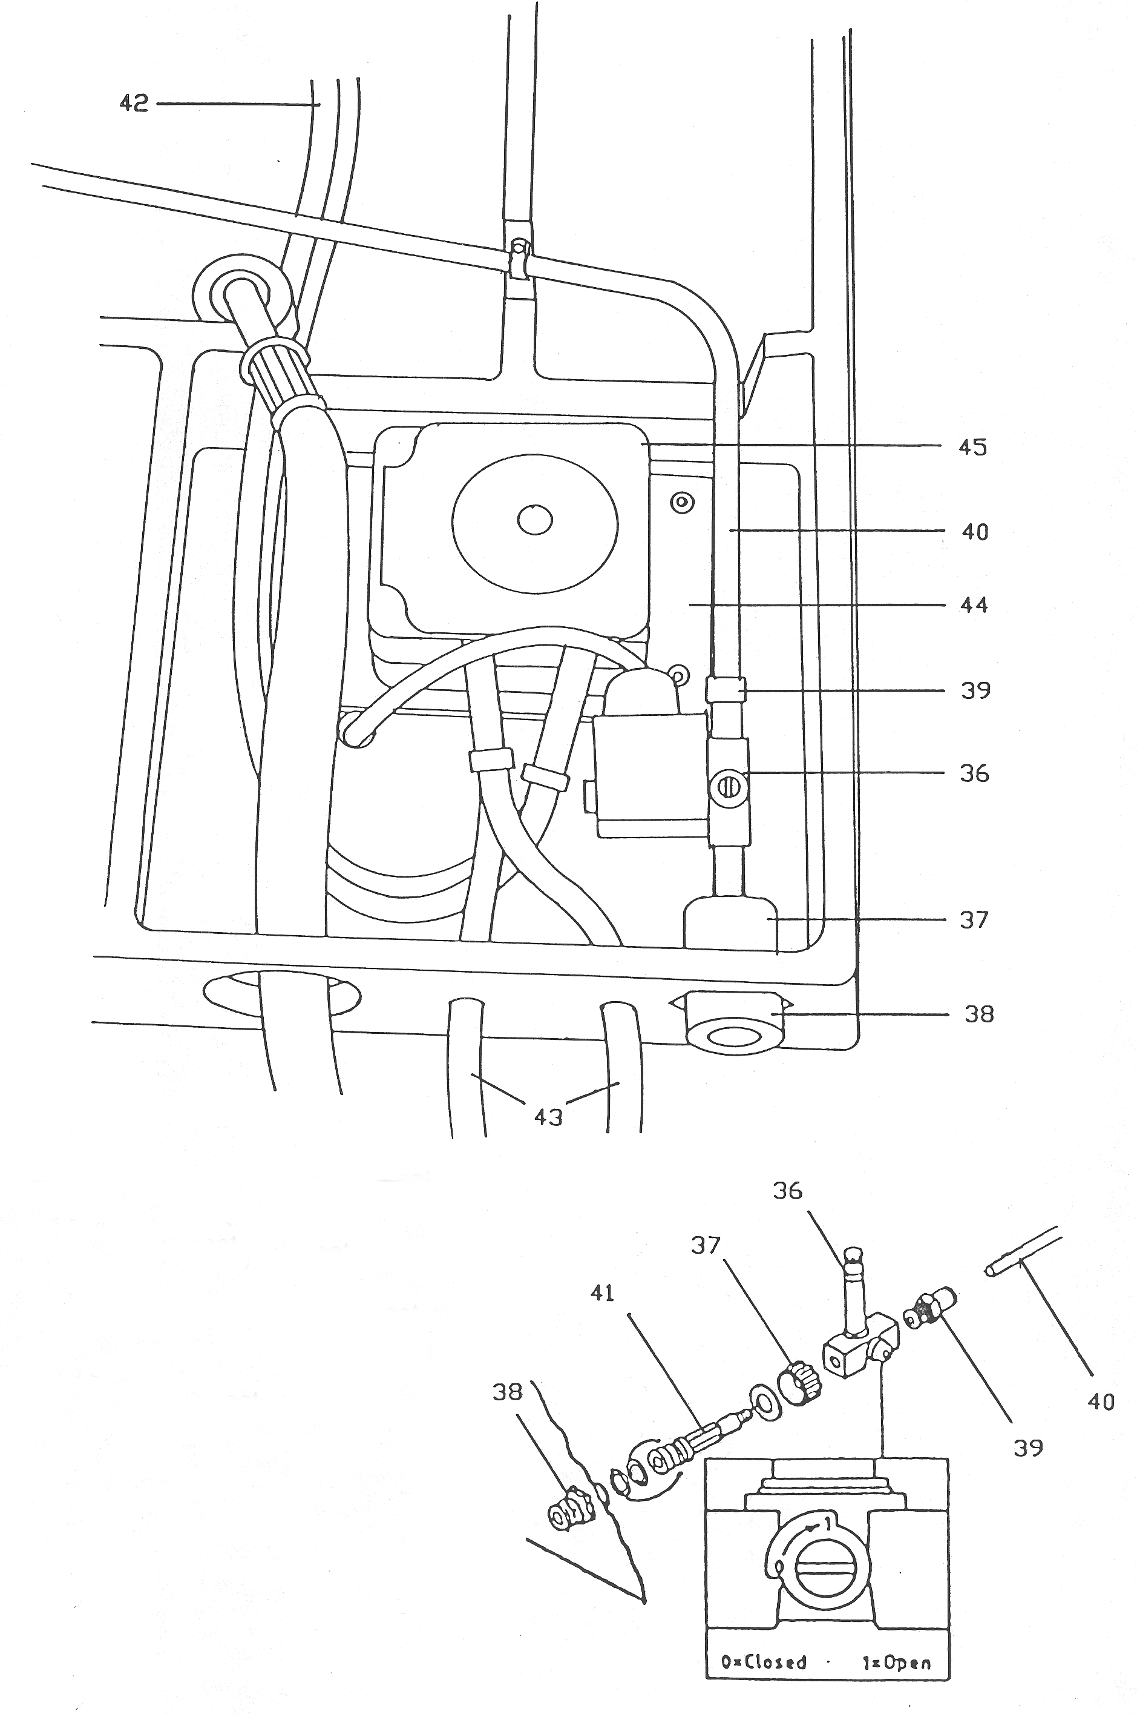
36 – водяной электромагнитный клапан
37 – стопорная гайка
38 – соединение со шлангом
39 – соединительная муфта
40 – металлическая труба
41 – соленоид
42 – трубы подачи химии
43 – трубы подкачки растворов
44 – платформа крепления помпы подачи обновляющих растворов
45 – помпа подачи обновляющих растворов
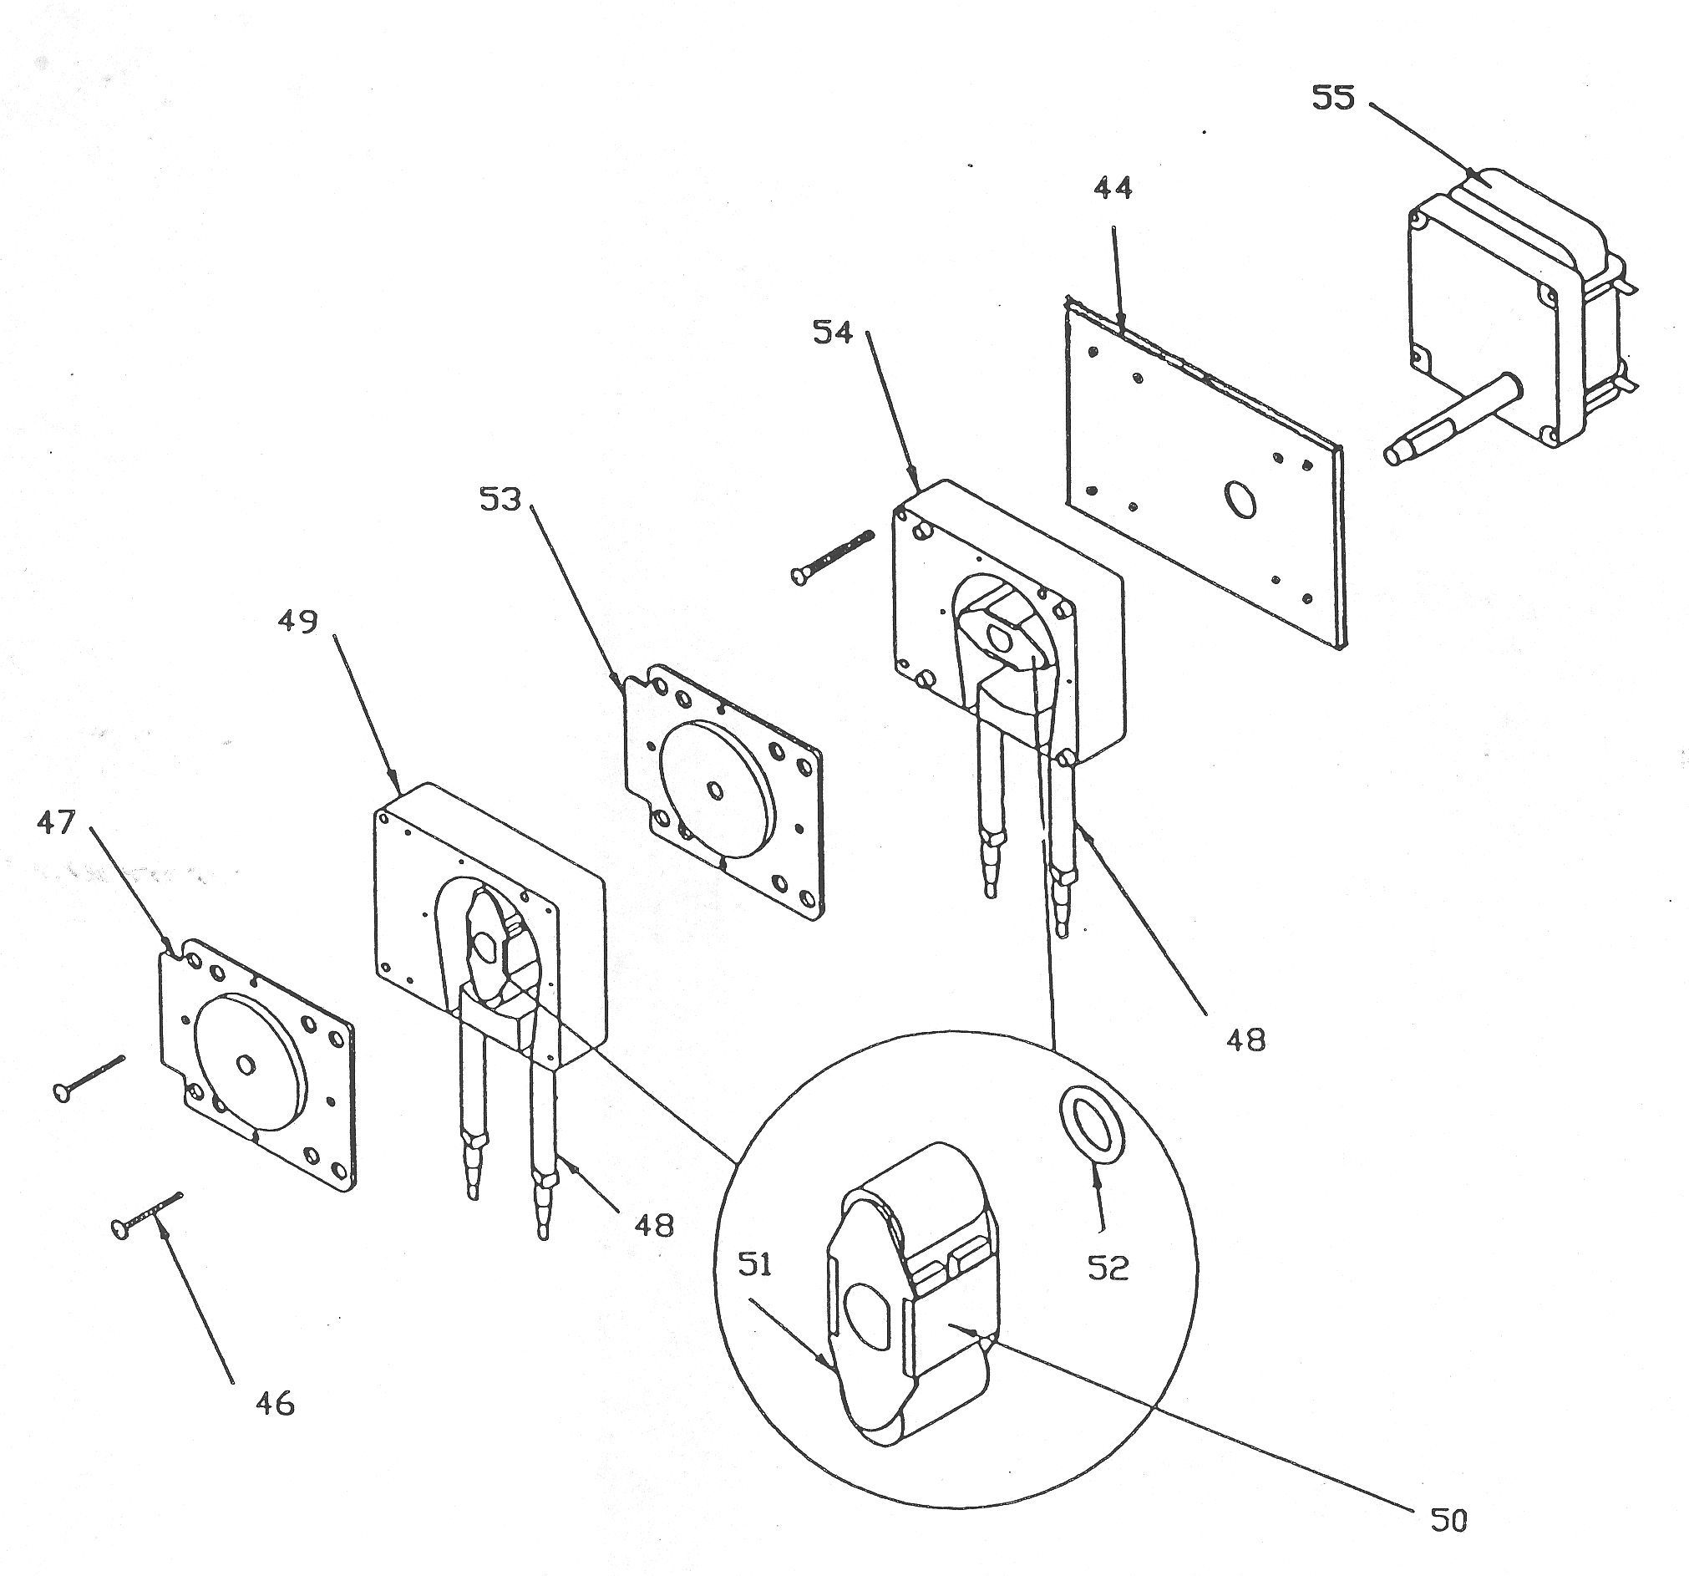

44 - место крепления помпы
46 - крепежные винты
47 - наружная крышка
48 - внутренний корпус ротора
49 - наружный ротор
50 - пружина
51 - корпус ротора
52 - пластиковая шайба
53 - внутренняя крышка насоса
54 - корпус
55 - катушка

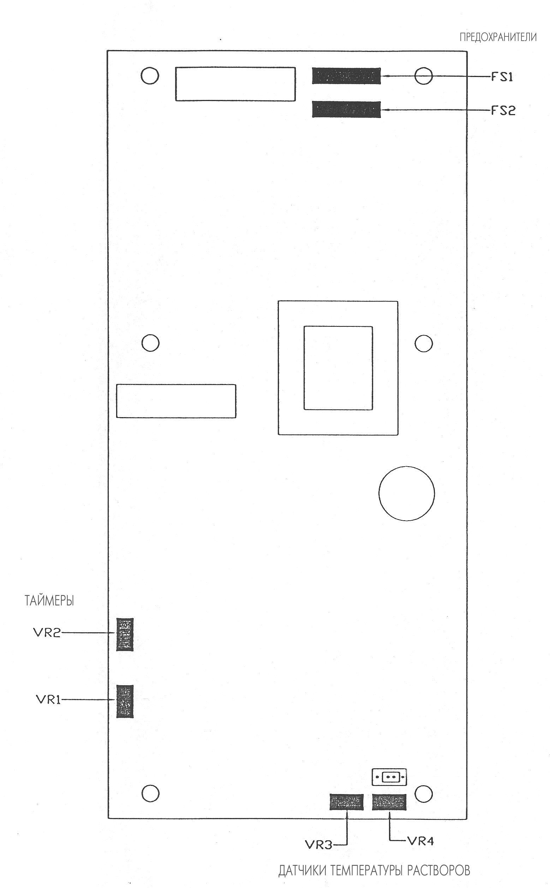

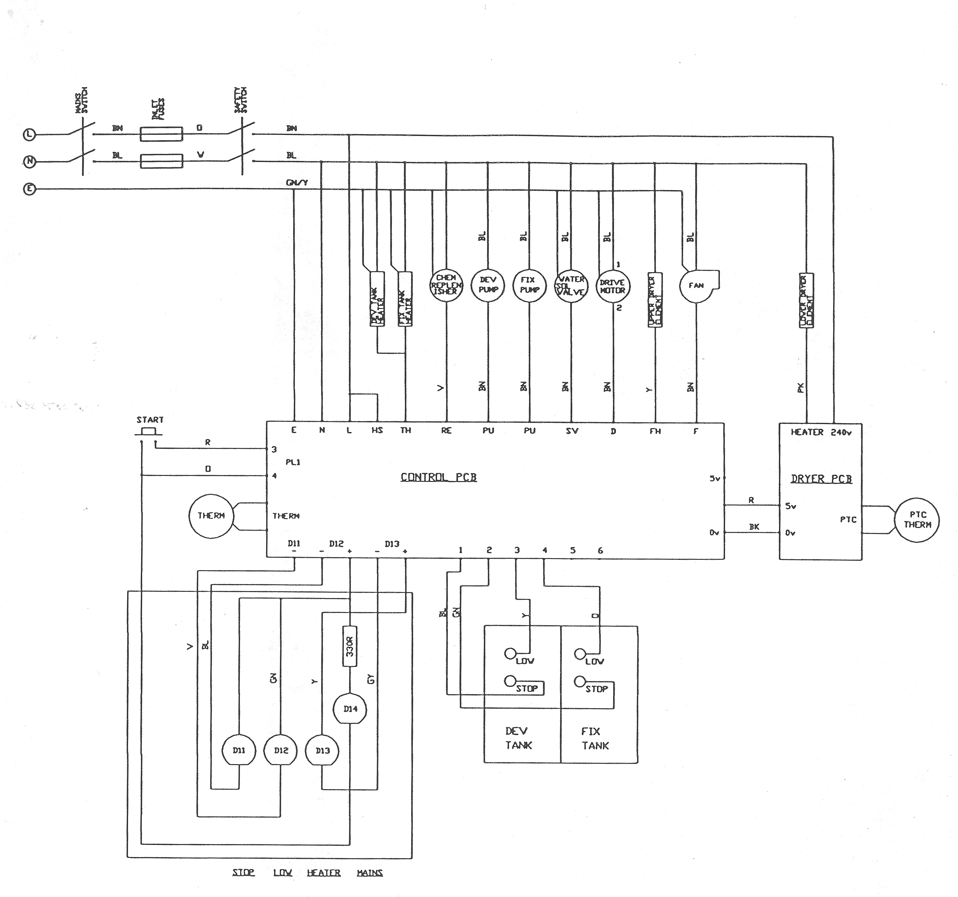

ПРЕДОХРАНИТЕЛИ
Предохранители | Размер | Назначение | Значение
Входящий | 5*20 | Напряжение | 10A
Fs1 | 5*20 | Трансформаторы | T50Ma
Fs2 | 5*20 | Помпы | T1A

